Chủ đề: [Giải toán 6 sách kết nối tri thức với cuộc sống] - Luyện tập chung trang 108 - 109.
Dưới đây Đọc tài liệu xin gợi ý giải bài tập Toán 6 với việc giải Bài 5.16 trang 109 SGK Toán lớp 6 Tập 1 sách Kết nối tri thức với cuộc sống theo chuẩn chương trình mới của Bộ GD&ĐT:

Giải Bài 5.16 trang 109 Toán lớp 6 Tập 1 Kết nối tri thức
Câu hỏi: Hình gấp khúc dưới đây gồm bốn đoạn thẳng có độ dài bằng 1 cm. Em hãy vẽ thêm một đường gấp khúc có độ dài bằng 8 cm để được một hình có cả trục đối xứng và tâm đối xứng.
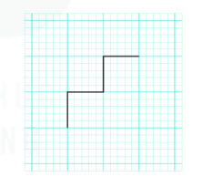
Giải
Có rất nhiều cách vẽ thêm một đường gấp khúc có độ dài bằng 8 cm để được một hình có cả trục đối xứng và tâm đối xứng. Dưới đây là một ví dụ minh họa:
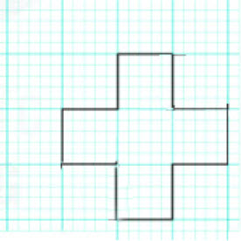
-/-
Vậy là trên đây Đọc tài liệu đã hướng dẫn các em hoàn thiện phần giải bài tập SGK Toán 6 Kết nối tri thức: Bài 5.16 trang 109 SGK Toán 6 Tập 1. Chúc các em học tốt.

